**Nodejs2023最佳实践**

"Node.js Best Practices" 是一个开源的 Node.js 最佳实践库，它提供了一系列关于如何编写高质量、可维护和可扩展的 Node.js 应用的最佳实践。目前在 Github 上拥有高达 91.8k Star，通提供了英语、中文、日语、法语、俄语、西班牙语、葡萄牙语等版本。



该最佳实践列表的 2023 最新版已于 7 月更新。

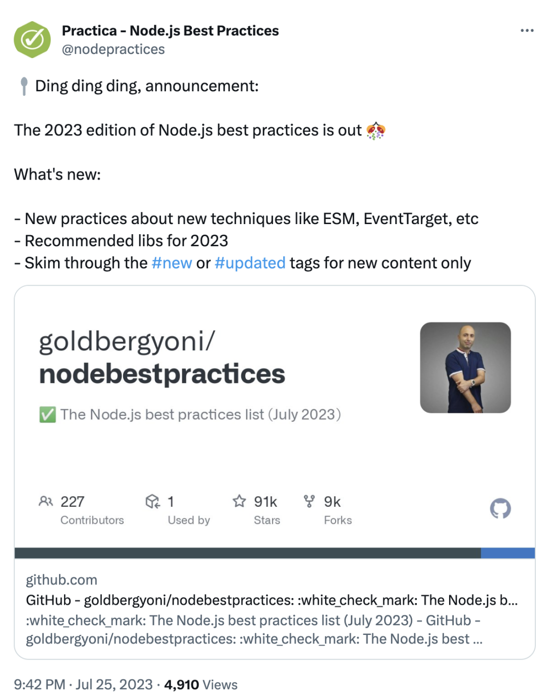

2023年版有何更新？

* **🛰 更新到 2023 年**：大量文本编辑，新的推荐库，以及一些新的最佳实践；
* ✨ **轻松关注新内容**：以前已经查看过了吗？搜索 #new 或 #updated 标签只查看新内容；
* 🔖 **想看一些例子吗？** 提供了一个入门指南：Practica.js[1]，应用示例和模板文件（测试版），看看实践如何运作。

该项目收录 6 篇项目结构实践、12 篇错误处理实践、12 篇代码风格实践、13 篇测试和整体质量实践、19 篇生产实践、25 篇安全实践、2 篇性能实践及 15 篇 Docker 最佳实践，项目持续更新中。

* **项目结构实践**：如何组织和设计 Node.js 项目的目录结构和文件组织方式，包括最佳实践和建议。
* **错误处理实践**：正确处理错误和异常，确保代码可靠性和可维护性，并提供常用的技术和方法。
* **代码风格实践**：编写规范和一致的代码风格，包括命名约定、代码缩进、注释等，提高代码可读性和可理解性。
* **测试和整体质量实践**：编写高质量的测试代码，确保整体代码质量，包括单元测试、集成测试、代码覆盖率、代码审查等。
* **生产实践**：在生产环境中部署、运行和管理 Node.js 应用的最佳实践，包括日志记录、监控、性能优化、容错处理等。
* **安全实践**：保护 Node.js 应用免受常见安全威胁的最佳实践，包括认证、授权、数据加密、漏洞修复等。
* **性能实践**：优化 Node.js 应用的性能，包括减少响应时间、并发处理、缓存策略等建议和技巧。
* **Docker 最佳实践**：在使用 Docker 部署和管理 Node.js 应用时的最佳实践，包括容器设计、映像构建、资源管理等建议。

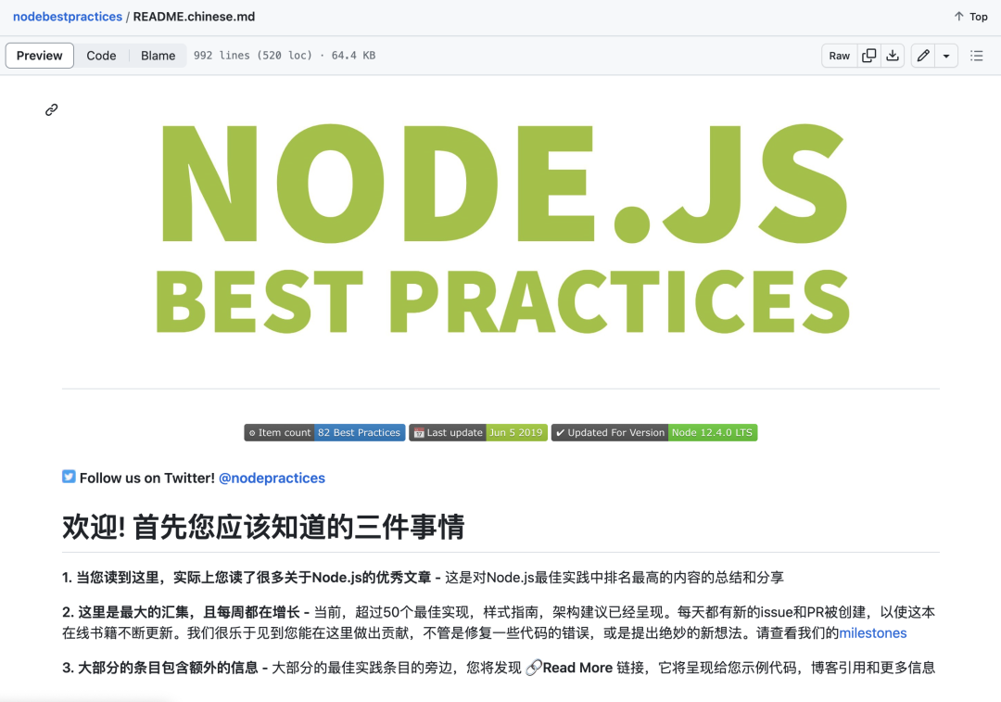

**Github：**https://github.com/goldbergyoni/nodebestpractices。

除了 Nodejs 最佳实践之外，该项目作者还开源了一个关于测试的最佳实践：JavaScript 和 Node.js 测试最佳实践。

该指南包含了全面而详尽的 JavaScript 和 Node.js 测试最佳实践，也已于 2023 年 7 月进行了更新。

* 📗 **50+最佳实践**：全面而详尽这是一本关于 JavaScript 和 Node.js 可靠性的从 A 到 Z 的指南。它总结和整理了市场上数十篇最佳博客文章、书籍和工具。
* 🚢**高级，超越基础知识**：深入探讨高级主题，如生产环境中的测试、变异测试、基于属性的测试以及许多其他战略性和专业性的工具。
* 🌐 **全栈，前端、后端、CI等**：首先了解无处不在的测试实践，这是任何应用层的基石。然后，深入研究选择的领域：前端/UI、后端、CI，或者甚至同时涉及所有领域。

该指南内容被翻译成了多种语言，包括中文、韩文、波兰文、西班牙文、葡萄牙文-巴西、法文、日文、繁体中文、乌克兰文、波斯文和俄文等。

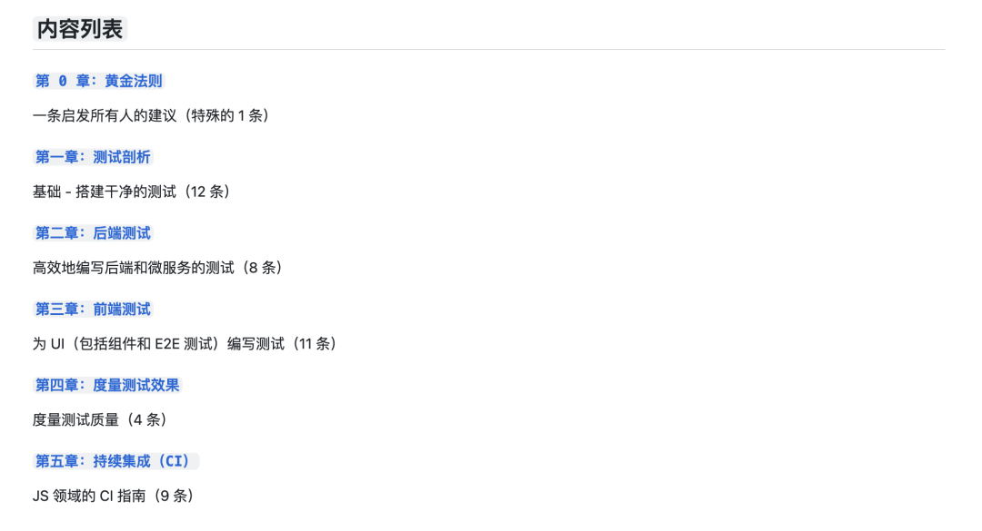

**Github：**https://github.com/goldbergyoni/javascript-testing-best-practices。

**其他前端最佳实践**

最后，再来分享 3 个开源的前端相关的最佳实践！

**HTML 最佳实践**

该指南包含了一系列关于HTML代码编写和结构组织的准则，以帮助开发人员写出更可靠、清晰和易于维护的HTML代码。它涵盖了语义化、标记结构、可访问性等方面的建议，旨在提高HTML代码的质量。

该指南通过了英语、孟加拉语、丹麦语、德语、西班牙语、波斯语、法语、印度尼西亚语、日语、韩语、葡萄牙语、罗马尼亚语、俄语、土耳其语、乌克兰语、越南语、简体中文和繁体中文等版本。

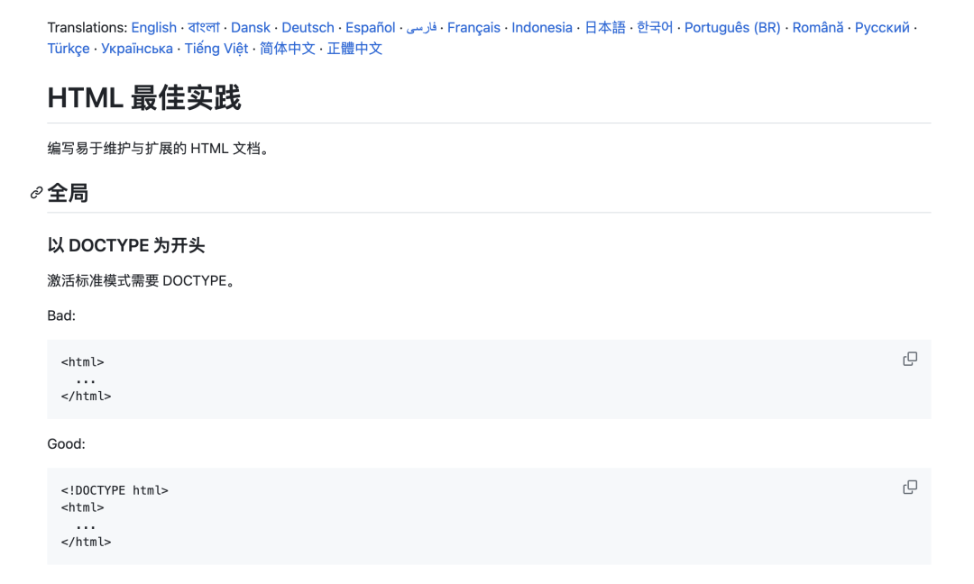

**Github：**https://github.com/hail2u/html-best-practices。

**JavaScript 项目最佳实践**

包含了一系列用于帮助开发者维护 JavaScript 项目的最佳实践和指南。该项目包含了Git、文档、环境、依赖、测试、结构与命名规则、代码风格、API等方面的最佳实践和指南。提供了中文版、日本语版、韩语版、俄语版、葡萄牙语版和意大利语版。

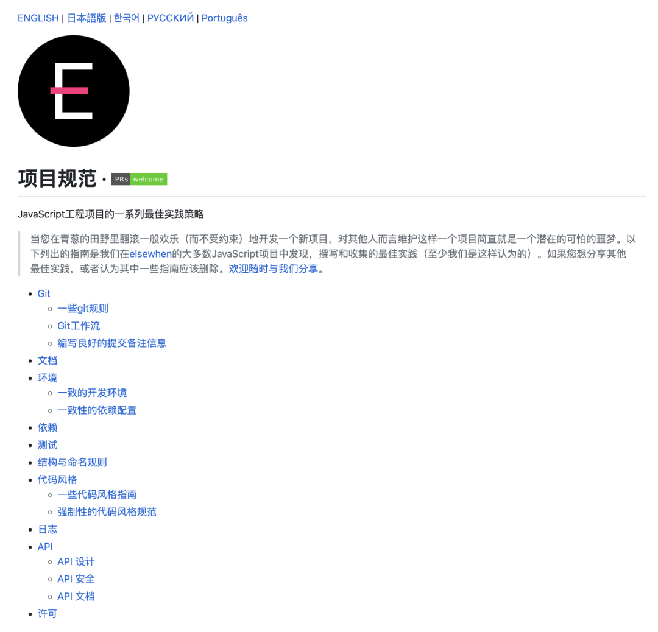

**Github：**https://github.com/elsewhencode/project-guidelines。

**移动Web最佳实践**

本项目以基于 vue-cli3 和 typescript 搭建的 Todo 应用为例，阐述了在使用 web 进行移动端开发中的一些最佳实践方案(并不局限于 Vue 框架)。另外其中很多方案同样适用于 PC 端 Web 开发。

这份最佳实践涉及分层架构、微前端、离线包、JSBridge、异常监控、页面状态保持、请求数据缓存、限制原生接口调用、样式适配、表单校验、手势库、Webpack 策略、调试控制台、抓包工具、部署和常见问题。



**Github：**https://github.com/mcuking/mobile-web-best-practice。

[1]Practica.js： https://github.com/practicajs/practica。